Pozdravljeni 7. B.
Tokrat bo vaša prva naloga, da sami pregledate rešitve v DZ (NE PRINTAJ). Zadnja sličica je za vas, ker ste pridni kot … no, saj boste videli.
Namenoma ne dajem kakšne dodatne naloge, da boste res TEMELJITO pregledali rešitve in ponovili učno snov.
Vaša druga naloga pa bo (tu bom prosila za pomoč starše), da si naložite aplikacijo Zoom, da se bomo končno lahko tudi videli in slišali (ne samo brali). Navodila sem si sposodila pri eni od učiteljic. Pripela sem jih za rešitvami.
Če so kakšne težave, mi prosim javite. Naš sestanek planiram v četrtek po urniku: od 11.00 do 12.00 ure. Vabilo z kodo vam bom poslala na elektronsko pošto (do srede, 1.4.). Prijetno delo želim.
Vaša učiteljica Eva
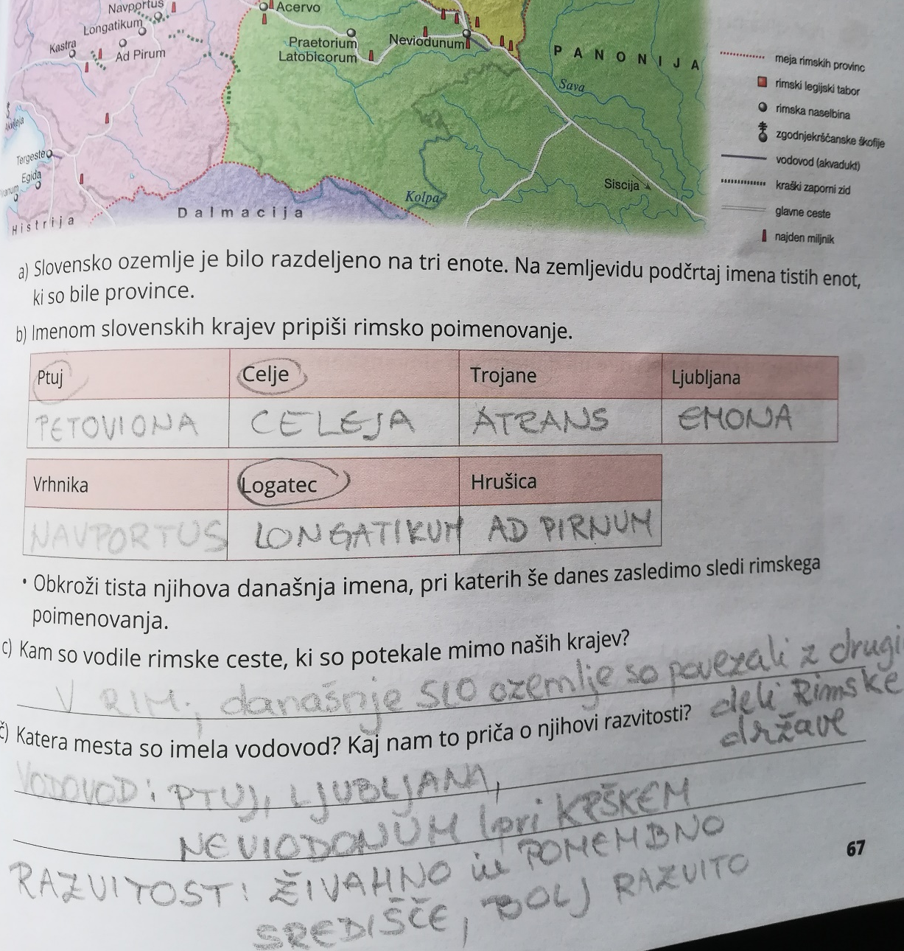

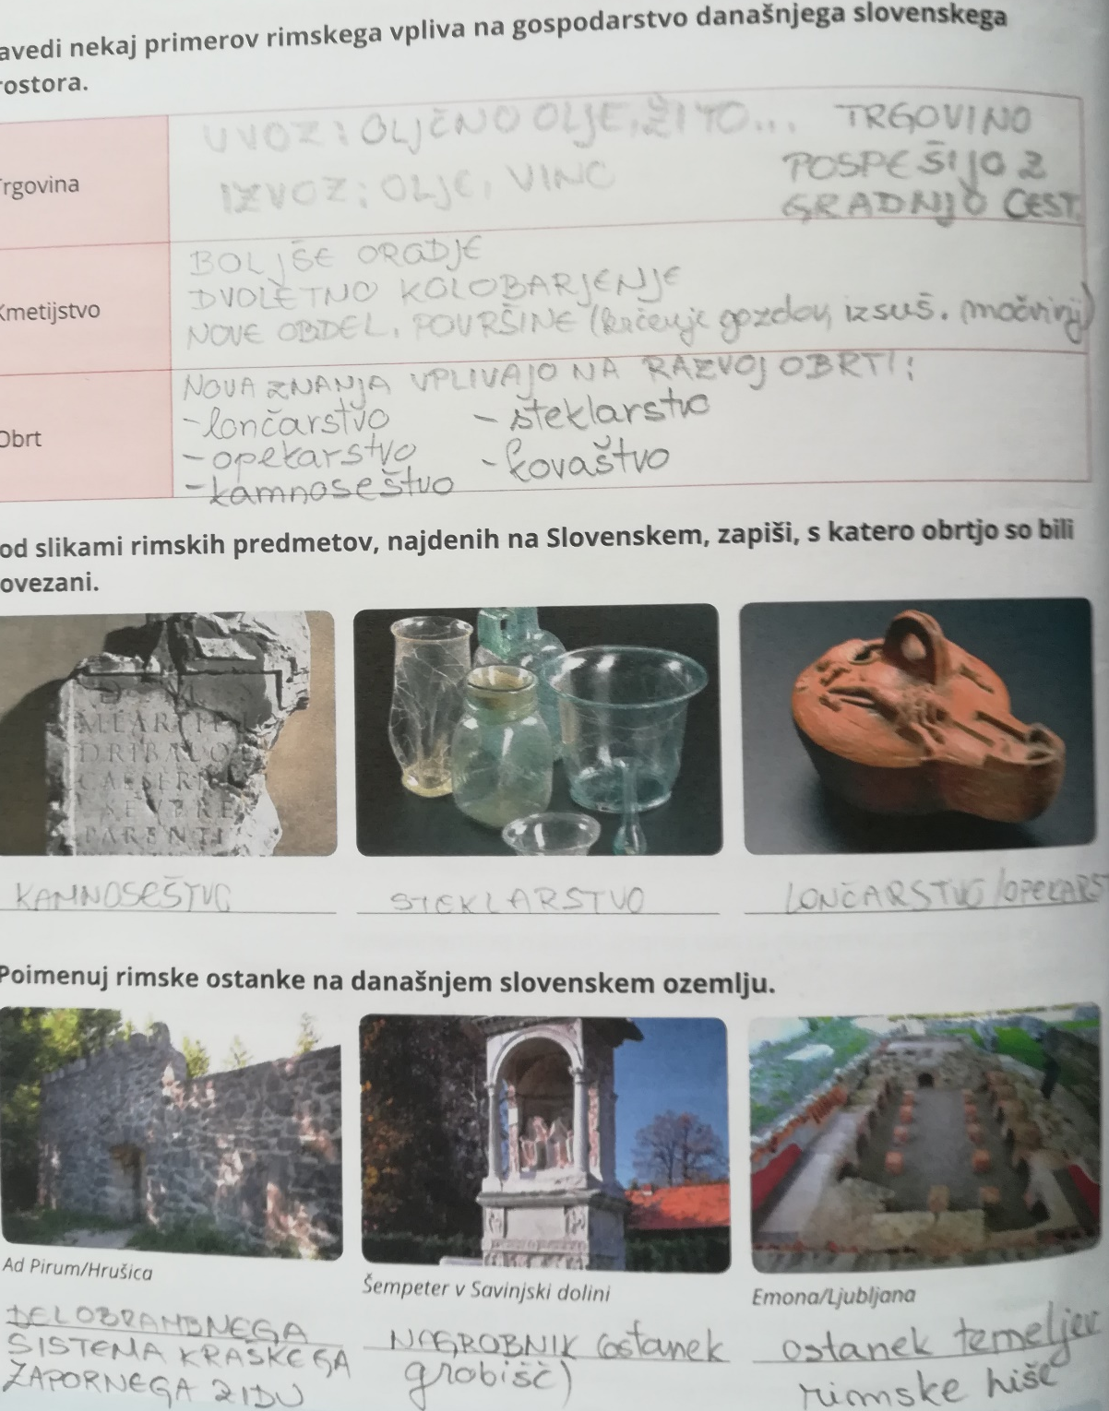

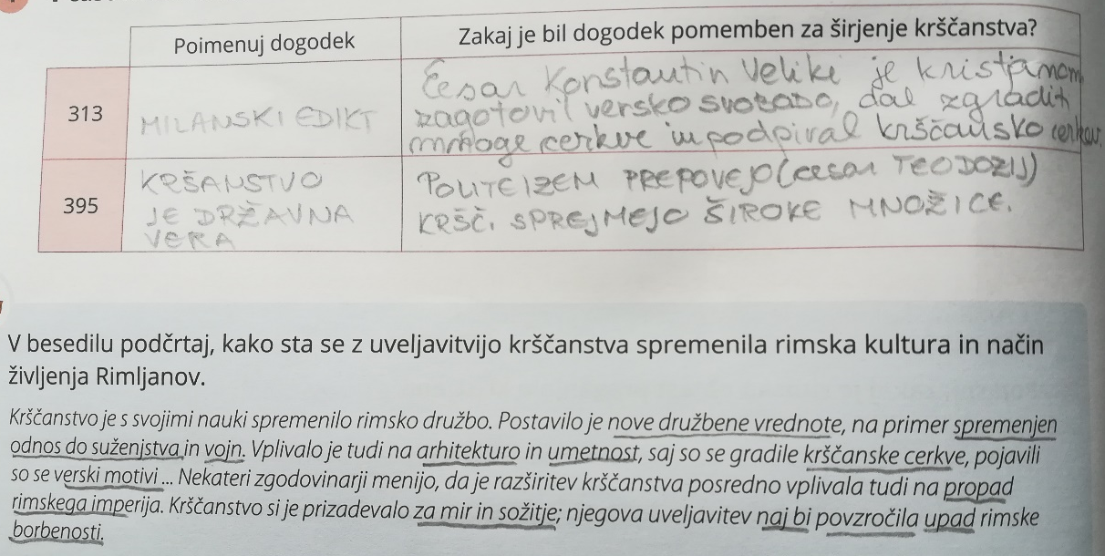
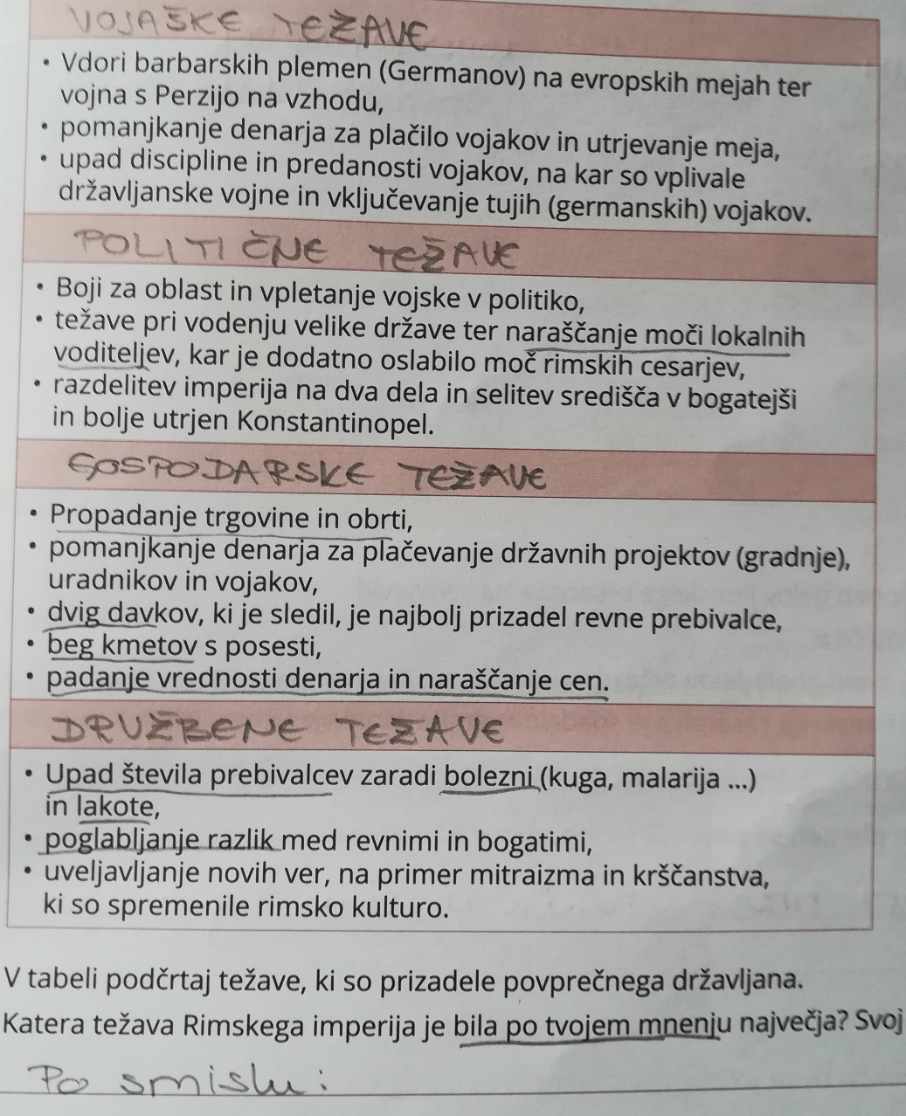

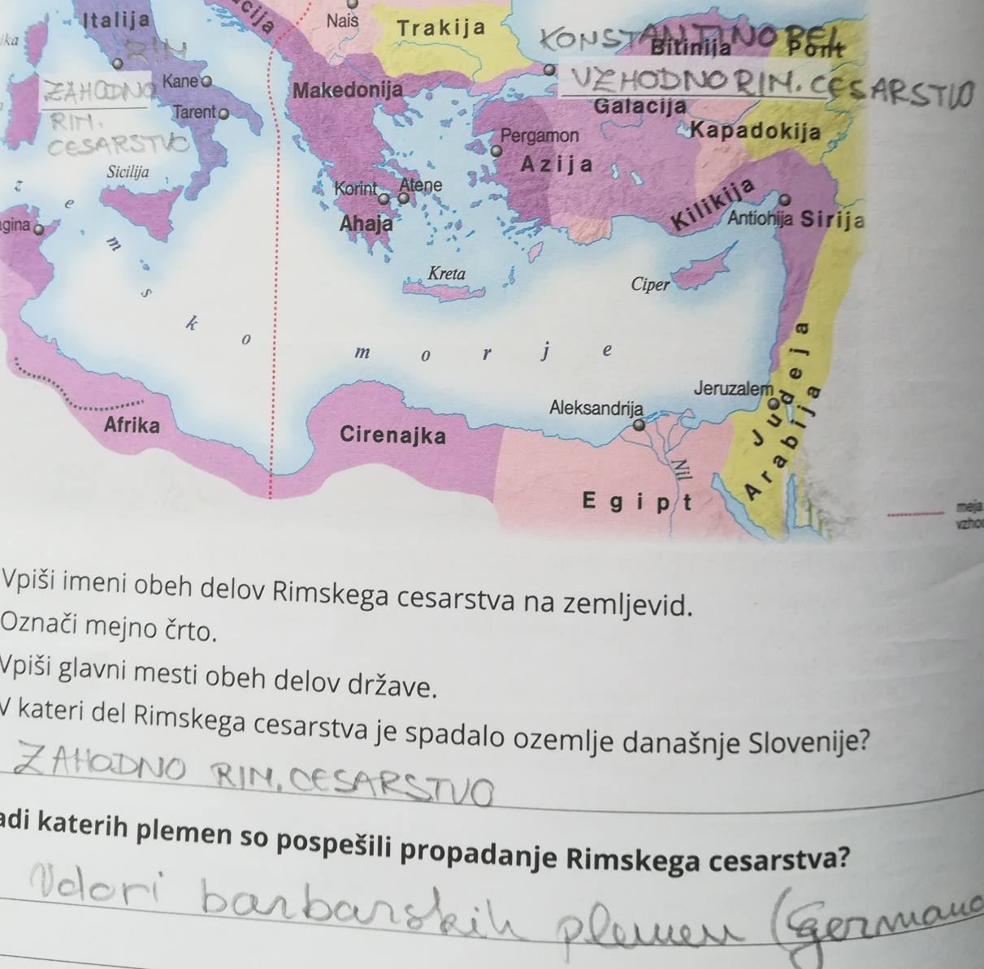

KAKO NALOŽITI IN SE PRIJAVITI V APLIKACIJO ZOOM

- Najprej v internetni brskalnik napišemo zoom download:
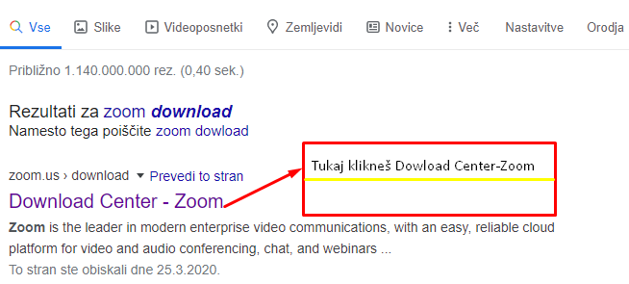
- Potem ko odpreš ta link:
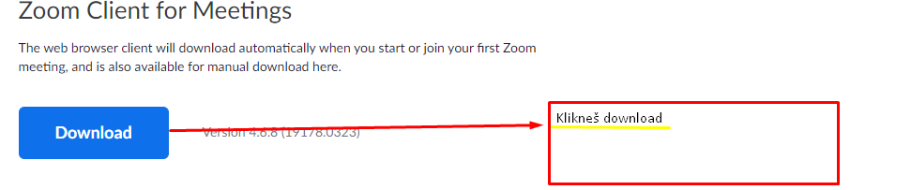
- Potem ko klikneš gumb download:
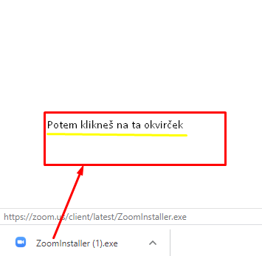
- Notri se prijaviš s svojim e-mail računom (npr. metka@gmail.com)
- Nato klikneš gumb join:
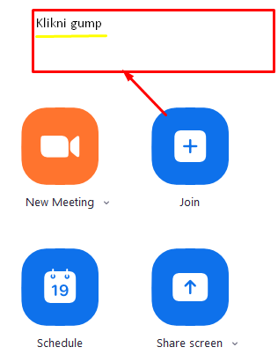

- Ko klikneš ta gumb se ti odpre pogovorno okno:
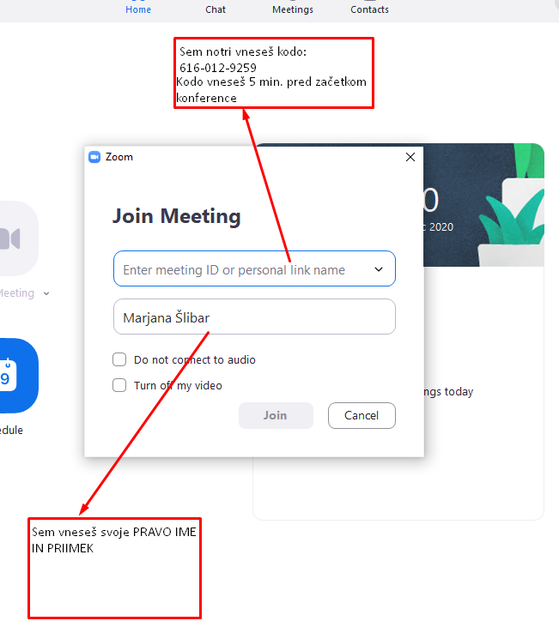

Nato klikneš gumb JOIN

Če so kakršne koli nejasnosti, me lahko kontaktirate na moj mail:
vrhovnikeva@yahoo.com

